Електронна газета
За листопад 2017

Зустріч з лікарем
02.11.2017

02 листопада в ДНЗ УЦПТО було проведено зустріч з лікарем обласного центру здоров’я Ганич Людмилою Данилівною, яка провела бесіду на тему:"Здоров’я - найдорожчий скарб". Під час бесіди учні поглибити свої знання про здоров’я, здоровий спосіб життя. Відзначила залежність здоров’я людини від соціальних, кліматичних умов, зовнішніх чинників впливу шкідливих звичок та навчилися обґрунтовувати необхідність дбайливого та бережливого ставлення до свого здоров’я.
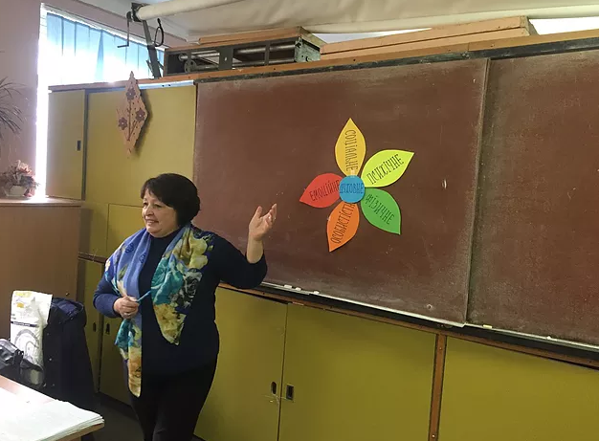

Позаурочний захід "Українська мова - диво калинове"
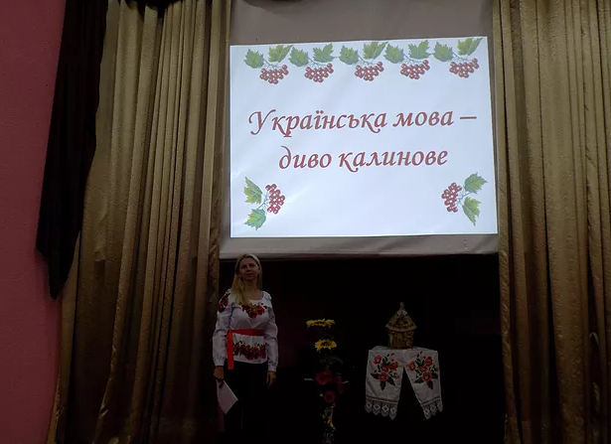09.11.2017
9 листопада викладачем української мови та літератури Гроскопф М.І. було проведено позаурочний захід "Українська мова - диво калинове". Мета заходу - поширити знання учнів про виникнення писемності, розкрити багатство і красу рідного слова; формувати розуміння, що українська мова - це скарб народу; виховувати любов до батьківської мови, зміцнювати бажання досконало знати її, вільно спілкуватися мовою свого народу та вдосконалювати культури власного мовлення.

Олімпіада з предмета "Інформаційні технології "
15.11.2017

15 листопада 2017 року в навчальному закладі відбулася олімпіада з предмета "Інформаційні технології". В олімпіаді брали участь учні, які вивчають цей предмет.
Члени журі підвели підсумки та визначили переможців олімпіади:
- Кикоть Крістіан – І місце, учень групи № 13 (Слюсар механоскладальних робіт, слюсар з ремонту автомобілів);
- Агоштон Юрій – ІІ місце, учень групи № 37 (Оператор комп’ютерного набору, оператор комп’ютерної верстки);
- Федорка Василь – ІІІ місце, учень групи № 15 (Обліковець з реєстрації бухгалтерських даних, оператор комп’ютерного набору);
- Маршалек Олександр – ІІІ місце, учень групи 37 (Оператор комп’ютерного набору, оператор комп’ютерної верстки).

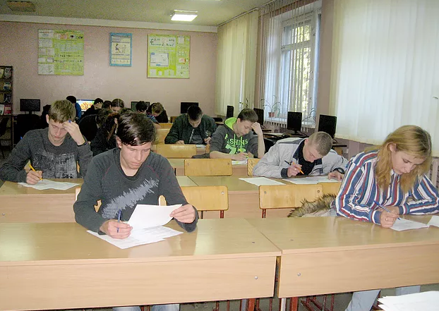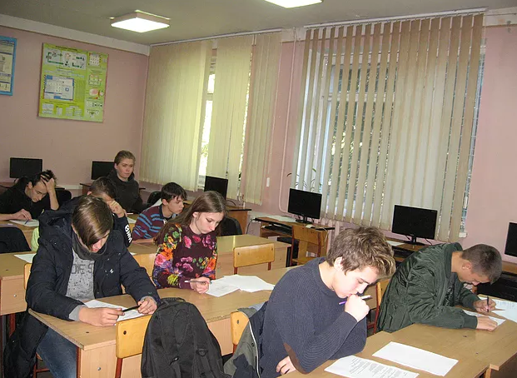

Виховна година «Не куріть – це шкодить здоров’ю!»
15.11.2017
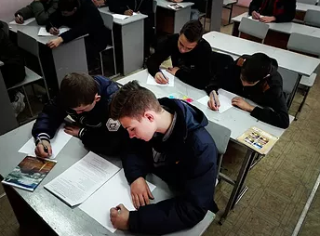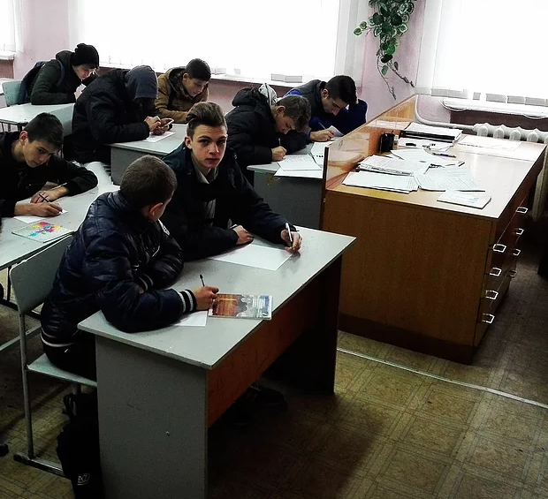
15 листопада 2017 року класним керівником Потаповою К.В. було проведено виховну годину на тему «Не куріть – це шкодить здоров’ю!» з учнями І курсу група №14, професія: маляр, штукатур, лицювальник-плиточник.
Основна мета заходу - сформувати у підлітків якості сильної особистості та здатності протистояти тютюновій індустрії; попереджувати паління серед підлітків та учнівської молоді; виховувати у дітей бережливе ставлення до свого здоров’я.
Під час заходу учні дізналися про негативний вплив тютюну на здоров’я не лише того, хто палить, але й оточуючих; про ризик розвитку залежності від тютюну, набуття нових та ускладнення наявних захворювань.
На завершення учні відповіли на ряд питань щодо куріння, та дійшли висновку, що куріння і учень – це взагалі речі несумісні, адже молоді роки — це роки формування як фізичного, так і розумового розвитку.

Розважально-виховний захід до Міжнародного дня студента
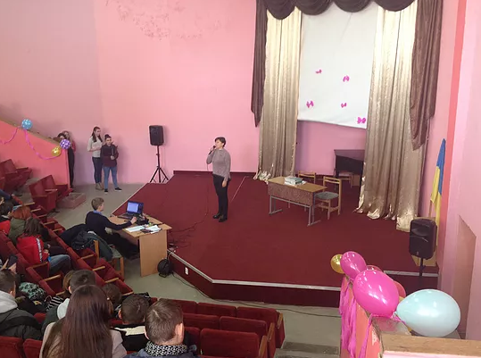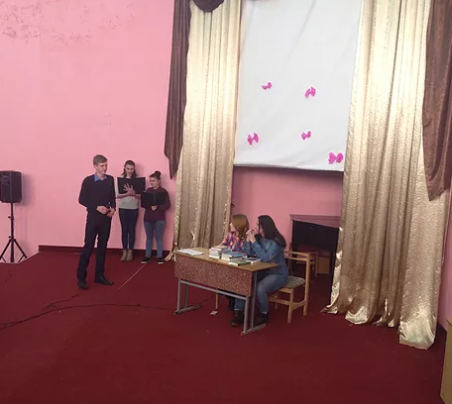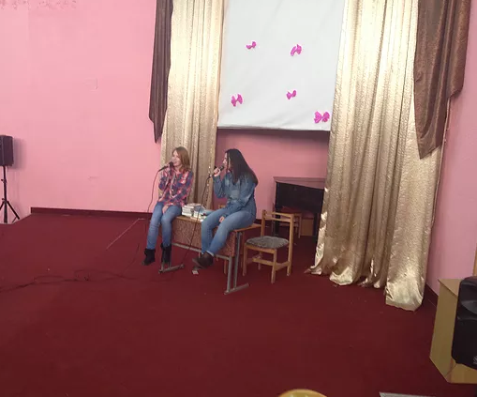16.11.2017
16 листопада 2017 р. викладач української мови та літератури Дуран С. М. провела розважально-виховний захід до Міжнародного дня студента під назвою "Пора навчання-світла й неповторна"
Учасники виховного заходу віршами та піснями привітали учнів із Днем студента, а також розповіли про історію виникнення цього свята.

